IPC_D1201-B5015D1509

版本使用指导书

(仅限内部使用)

关键词：版本信息、版本缺陷、规避措施、解决缺陷列表、版本升级。

摘 要：详细说明相应产品版本的各方面事项，包括版本介绍、版本存在缺陷和规避措施、解决缺陷列表、版本升级操作指导。

缩略语清单：

| 缩略语 | 英文全名 | 中文解释 |
| --- | --- | --- |
| IPC | IP Camera | 网络摄像机 |

目 录

1 版本介绍 3

1.1 版本号 3

1.2 历史版本信息 3

1.3 版本发布原因 3

2 解决问题列表 4

2.1 B5015D1509版本解决问题列表 4

3 特性变更说明 4

4 版本升级操作指导 4

4.1 版本文件组成 4

4.2 版本升级方式 5

4.3 升级前准备 5

4.4 通过WEB升级软件 5

4.5 使用串口/TELNET升级 5

4.5.1 FTP 介绍 5

4.5.2 串口使用介绍 6

4.5.3 串口升级组网图 7

4.5.4 通过串口升级步骤 7

4.5.5 TELNET 升级组网图 7

4.5.6 通过 TELNET 升级步骤 8

4.6 异常情况处理 8

# 版本介绍

## 版本号

外部版本号：IPC_D1201-B5015D1509

内部版本号：DIPCV100R002B01D015

平台版本配套关系:

|  |  |
| --- | --- |
| 平台名称 | 平台软件版本 |
| NVR-B200-E4@32 | B3115P30 |
| NVR304-32E | B3115P30 |

## 历史版本信息

历史版本信息表

| 内部版本号 | 外部版本号 | 基础版本号 | 发布日期 | 备注 |
| --- | --- | --- | --- | --- |
| DIPCV100R002B01D015 | IPC_D1201-B5015D1509 | IPC_D1201_IN_Eng-B150801 | 2015-10-30 | 解决问题 |
| DIPC V100R002B01IN150801 | IPC_D1201_IN_Eng-B150801 | IPC_D1201_IN_Eng-B150401P03 | 2015-09-16 | 解决问题 |
| DIPC V100R002B01IN150601SP03 | IPC_D1201_IN_Eng-B150601P03 | IPC_D1201_IN_Eng-B150401P03 | 2015-08-19 | 解决问题 |
| DIPCV100R002B01IN150401SP03 | IPC_D1201_IN_Eng-B150401P03 | IPC_D1201_IN_Eng-B141201P03 | 2015-06-24 | 解决问题 |
| DIPCV100R002B01IN141201SP02 | IPC_D1201_IN_Eng-B141201P03 | IPC_D1201-B0007P02IN141105 | 2015-01-12 | 解决问题 |
| DIPCV100R002B01D007SP02IN141105 | IPC_D1201-B0007P02IN141105 | NA | 2014-12-04 | 首个版本发布 |

## 版本发布原因

解决问题,版本发布生产和用服。

# 解决问题列表

## B5015D1509版本解决问题列表

见《IPC_D1201-B5015D1509 解决问题列表》

# 特性变更说明

1、BNC输出支持NTSC/PAL的切换；

2、场景模式分销增加标准、艳丽、柔和三种图像风格，取消目前的室内室外图像风格；

3、分销款、海外款IPC增加锁定白平衡模式；

4、分销款IPC去除web界面图像增强中的“色调”选项；

5、配合iptool提供一键抓包功能；

6、I帧间隔修改为编码帧率的2倍；

7、修复运动检测区域添加失败问题；

8、解决升级新的分销版本后，mycloud界面消失的问题。

# 版本升级操作指导

## 版本文件组成

版本文件组成

|  |  |  |
| --- | --- | --- |
| 升级压缩包 | 内容 | 说明 |
| IPC_D1201-XXXXX.zip | uimage.bin | 内核+根文件系统镜像文件 |
| program.bin | 应用软件 |
| VERSION | 版本文件 |
| matchtable.csv | 升级配套表 |

## 版本升级方式

目前提供以下几种升级方式：通过 WEB升级与通过串口/telnet升级。

注意

1. 当通过 WEB升级无法升级成功时，可选择使用串口/telnet升级。
2. 如果选择串口/telnet升级，需要使用 ftp 软件，关于该软件的介绍参见 5.5.1。
3. WEB/串口/telnet 升级会涉及到的文件为：uimage.bin、program.bin、VERSION

## 升级前准备

解压版本文件（IPC_D1201-XXXXX.zip），使解压后的文件与版本文件在同一目录下。解压后目录内容如下图所示

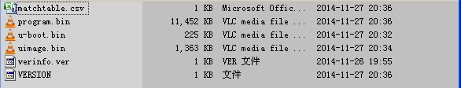

## 通过WEB升级软件

请参见《版本说明书》中“版本升级操作指导”章节。

## 使用串口/TELNET升级

注意

1. 如果能通过WEB升级，不建议用此方式升级。
2. 通过串口/telnet 升级 需要在 PC 上安装 FTP。

### FTP 介绍

FTP（File Transfer Protocol，文件传输协议）是用于在网络上进行文件传输的一套标准协议。FTP 服务器，是在网络上提供存储空间的软件，它们依照 FTP 协议提供服务。FTP客户端，是通过 FTP 协议从 FTP 服务器下载或上传文件的软件。

用户需要在 PC 机上安装 FTP 服务器，IPC 提供 FTP 客户端。

将IPC LAN口与PC机用交叉以太网线相连。在 PC 机上启动 FTP 程序做为服务器，支持匿名用户登录，并设置 FTP 服务器的路径指向版本文件所在目录。

注意

1. FTP 服务器由用户自己购买、安装，IPC不附带此软件。

### 串口使用介绍

注意

1. IPC 可用于升级的串口为调试串口RS-232，位于编码板上，实际如果需要使用，需要工装引出。

将 PC 机的串口线与设备的串口连接。打开 Windows 自带的超级终端后（备注：WIN7不自带超级终端，需要自行下载安装），做如下操作：

1. 点击[ 文件/属性 ]。在属性栏点击< 配置(F)… >按钮，修改波特率为115200：

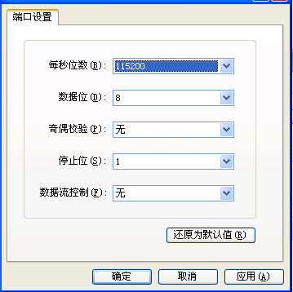

点击确定按钮。

1. 点击[ 呼叫/呼叫 ]，重新连接：

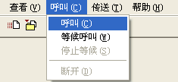

1. 然后在弹出对话框中按<Enter>键即可实现PC和设备串口对话连接。

### 串口升级组网图

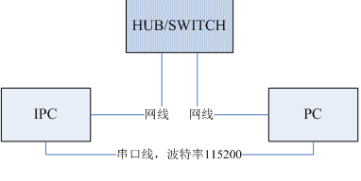

如上图所示，版本文件存放在 PC 机上（能够提供 FTP 服务），该 PC 机与 IPC 通过网络连接之外，PC 机还需要与 IPC 通过串口线连接。

### 通过串口升级步骤

1. 在 PC 上设置好 ftp 服务器，设置 PC IP 地址为：192.168.0.5
2. 给 IPC上电，系统启动进入操作系统后执行下述命令：

**user@/root>： ifconfig eth0 192.168.0.61**

1. 执行升级：

**user@/root>： update 192.168.0.5 all -f**

1. 升级完成后设备自动重启，启动时不做任何操作，直至设备启动完成，升级结束。

### TELNET 升级组网图



如上图所示，版本文件存放在 PC 机上（能够提供 FTP 服务），该 PC 机与 IPC 通过网络连接。

### 通过 TELNET 升级步骤

1. 在 PC 上设置好 ftp 服务器，确认 PC 与待升级设备之间网络通信正常（以下以IPC IP地址为 192.168.0.13，可设置PC IP地址为：192.168.0.5为例）
2. 通过 telnet（用户名：root 密码：123456） 登录设备
3. 执行升级：

**user@/root>： update 192.168.0.5 all -f**

1. 升级完成后设备自动重启，启动时不做任何操作，直至设备启动完成，升级结束。

## 异常情况处理

1. 如果能 telnet 设备或能连接上设备的串口，请重新执行一次 telnet/串口 升级。
2. 如果重新升级后仍然无效请向产品销售、服务人员寻求帮助。
3. 如果无法 telnet 也不能连接上设备的串口，请向产品销售、服务人员寻求帮助。